Белки
На каком рисунке изображена схема строения третичной структуры молекулы белка?
- 1)
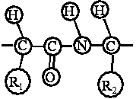2)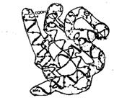3)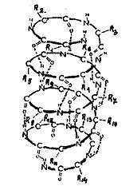4)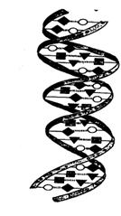

Какие связи определяют первичную структуру молекул белка?
- 1)гидрофобные между радикалами
- 2)между полипептидными нитями
- 3)пептидные между аминокислотами
- 4)водородные между -NH и -СО группами

Какие вещества относят к биополимерам?
- 1)крахмал2)глицерин3)глюкозу4белки5)ДНК6)фруктозу

Способность молекул белка обезвреживать вредные вещества, болезнетворные микроорганизмы лежит в основе функции –
- 1)каталитической
- 2)строительной
- 3)сигнальной
- 4)защитной

Белки синтезируются в клетках тела из
- 1)нуклеиновых кислот
- 2)гликогена
- 3)углеводов
- 4)аминокислот

Какую функцию в клетке выполняют белки, ускоряющие химические реакции?
- 1)информационную
- 2)сигнальную
- 3)каталитическую
- 4)строительную

Вторичная структура белка поддерживается
- 1)ковалентными связями
- 2)водородными связями
- 3)гидрофобными взаимодействиями
- 4)электростатическими взаимодействиями

Разнообразные функции в клетке выполняют молекулы
- 1)ДНК
- 2)белков
- 3)иРНК
- 4)АТФ

В основе какой функции белка лежит способность их молекул изменять свою структуру?
- 1)энергетической
- 2)информационной
- 3)сократительной
- 4)запасающей

Белки, жиры, углеводы в организме человека используются
- 1)в качестве стимуляторов роста
- 2)для синтеза различных витаминов
- 3)для передачи признаков потомству по наследству
- 4)в качестве строительного материала и источника энергии
Найдите ошибки в приведенном тексте, исправьте их. Укажите номера предложений, в которых сделаны ошибки, объясните их.
- 1. Большое значение в строении и жизнедеятельности организмов имеют белки. 2. Это биополимеры, мономерами которых являются азотистые основания. 3. Белки входят в состав плазматической мембраны. 4. Многие белки выполняют в клетке ферментативную функцию. 5. В молекулах белка зашифрована наследственная информация о признаках организма. 6. Молекулы белка и тРНК входят в состав рибосом.

Синтез белка происходит на
- 1)аппарате Гольджи
- 2)рибосомах
- 3)гладкой эндоплазматической сети
- 4)лизосомах

Чем обусловлено многообразие белков?
- 1)особенностью их первичной структуры
- 2)наличием в их составе аминокислот
- 3)наличием пептидных связей
- 4)способностью образовывать водородные связи

Установите соответствие между признаком строения молекулы белка и ее структурой.
- ПРИЗНАК СТРОЕНИЯ
- А)последовательность аминокислотных остатков в молекуле
- Б)молекула имеет форму клубка
- В)число аминокислотных остатков в молекуле
- Г)пространственная конфигурация полипептидной цепи
- Д)образование гидрофобных связей между радикалами
- Е)образование пептидных связей
- СТРУКТУРА БЕЛКА
- 1)первичная
- 2)третичная

Молекула белка приобретает спиральную конфигурацию за счёт образования связей
- 1)между радикалами
- 2)пептидных
- 3)дисульфидных
- 4)водородных

При обратимой денатурации молекул белка происходит
- 1)нарушение его первичной структуры
- 2)образование водородных связей
- 3)нарушение его третичной структуры
- 4)образование пептидных связей

Молекулы белка, способные укорачиваться и растягиваться, выполняют функцию
- 1)транспортную
- 2)сигнальную
- 3)двигательную
- 4)структурную

Установите, в какой последовательности образуются структуры молекулы белка.
- 1)полипептидная цепь
- 2)клубок или глобула
- 3)полипептидная спираль
- 4)структура из нескольких субъединиц

Процесс денатурации белковой молекулы обратим, если не разрушены связи
- 1)водородные
- 2)пептидные
- 3)гидрофобные
- 4)дисульфидные

Четвертичная структура молекулы гемоглобина представляет собой
- 1)глобулу из одной полипептидной цепи
- 2)двойную полипептидную спираль
- 3)несколько соединённых полипептидных цепей
- 4)последовательность аминокислот в полипептидной цепи

Схема строения какой молекулы изображена на рисунке?
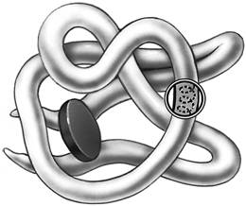
- 1)вторичная структура белка
- 2)вторичная структура ДНК
- 3)третичная структура белка
- 4)четвертичная структура ДНК

Молекула белка образует третичную структуру благодаря наличию в ней связей
- 1)между атомами углерода и кислорода
- 2)между радикалами аминокислот
- 3)пептидных между аминокислотами
- 4)водородных между витками спирали

Белки, способные ускорять химические реакции, выполняют в клетке функцию
- 1)гормональную
- 2)сигнальную
- 3)ферментативную
- 4)информационную

Скорость химических реакций в клетке изменяют белки, выполняющие функцию
- 1)информационную
- 2)гуморальную
- 3)каталитическую
- 4)сигнальную

Четвертичная структура молекулы белка формируется в результате взаимодействия
- 1)аминокислот и образования пептидных связей
- 2)нескольких полипептидных нитей
- 3)участков одной белковой молекулы за счет водородных связей
- 4)белковой глобулы с мембраной клетки

Полипептидная цепь, свернутая в клубок, – это структура белка
- 1)первичная
- 2)вторичная
- 3)третичная
- 4)четвертичная

Белки, вырабатываемые в организме при проникновении в него бактерий или вирусов, выполняют функцию –
- 1)регуляторную
- 2)сигнальную
- 3)защитную
- 4)ферментативную

